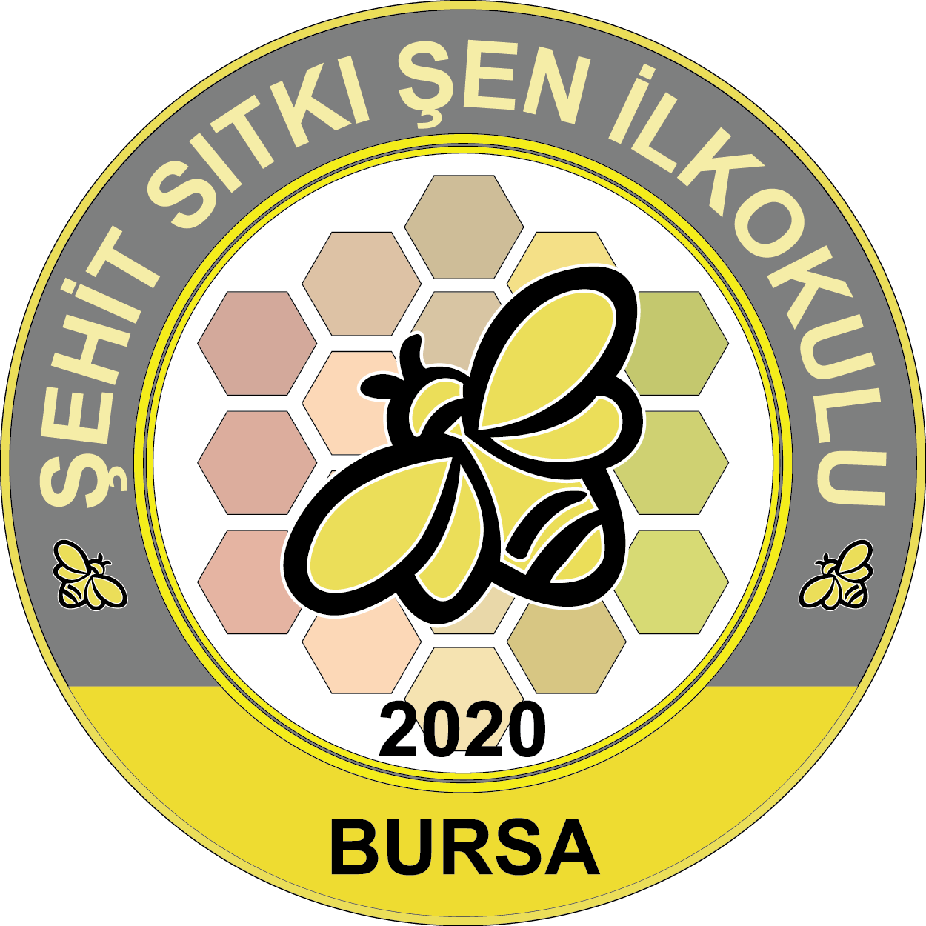

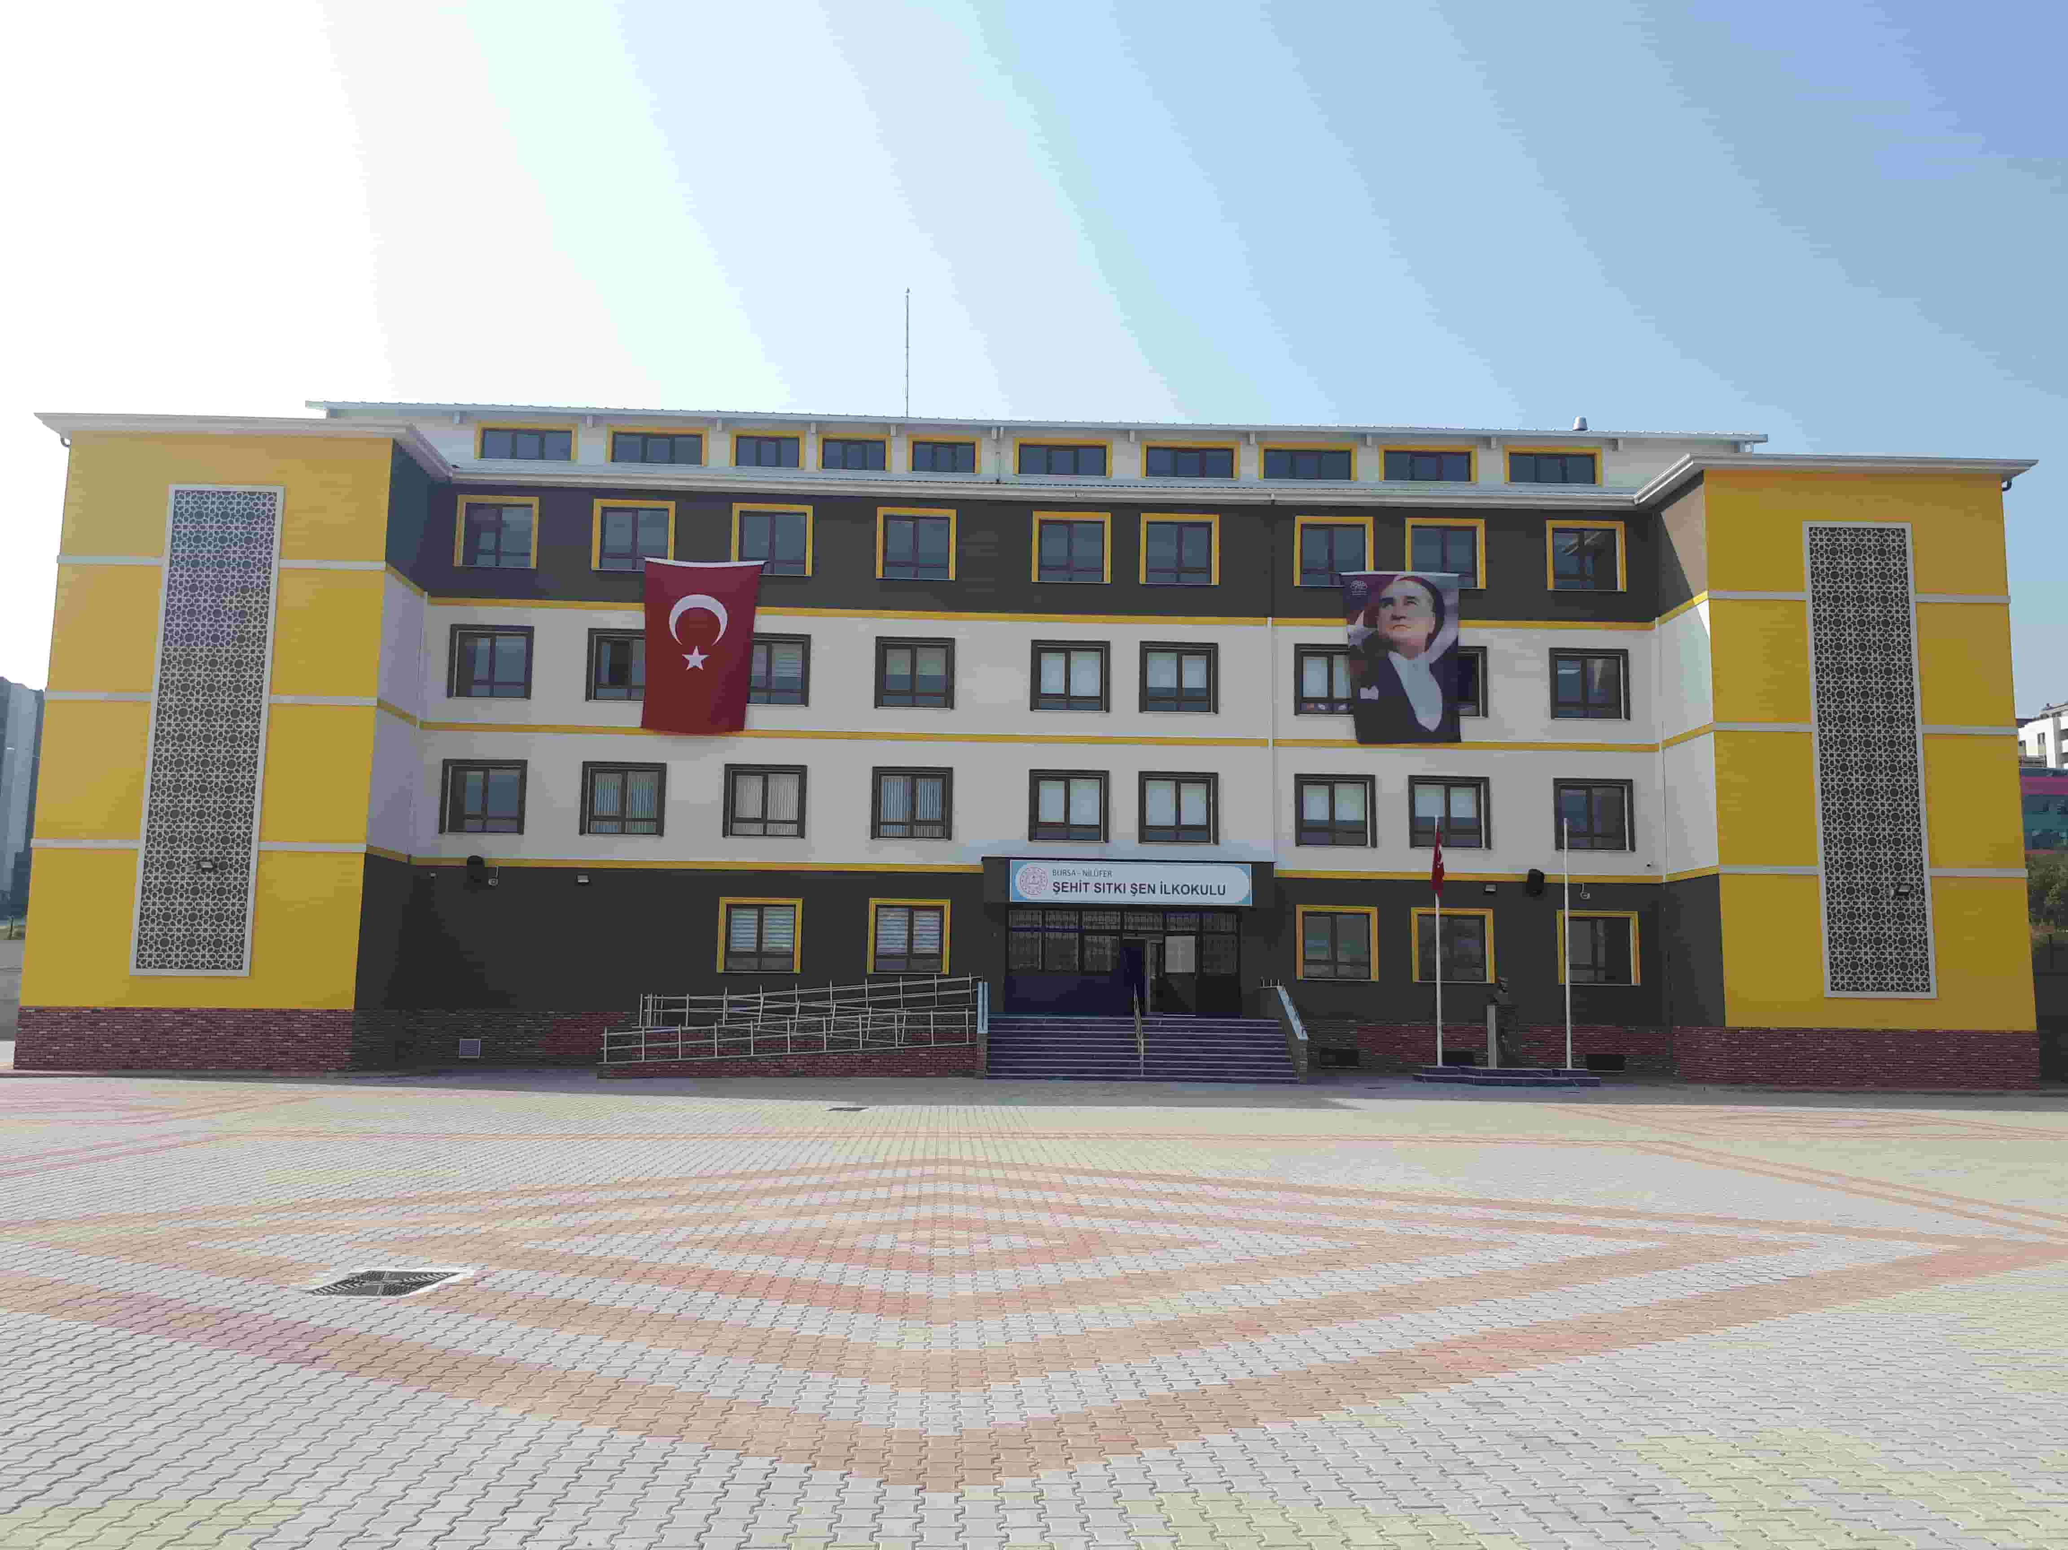

ÇEVREYE ÖRNEK OLDUM,
ÖDÜLÜMÜ KAZANDIM PROJESİ

PROJE ÖZETİ
Başvuru Sahibinin Adı | Şehit Sıtkı Şen İlkokulu Müdürlüğü
Projenin Adı | ÇEVREYE ÖRNEK OLDUM, ÖDÜLÜMÜ KAZANDIM
Projenin Genel Hedefi | Öğrencilerimizin, başarıda önemli payı olan değerlerini öğrenmesi, bunları davranış haline getirmesi.
Projenin Özel Amacı | - Öğrencilerimize toplumumuzda kabul gören değerlerimizin( doğru, ahlaklı, yardımsever, saygı, sevgi, hoşgörü, empati, dayanışma vb.) öğretilmesini sağlamak  - Öğrencilerimizin okul kurallarını öğrenip, davranış haline getirerek çevresine örnek olmasını sağlamak.  - Öğrenilen değerlerin toplumumuzun her alanında (pazarda, markette, trafikte, girilen ortamlarda, vb.)yaygınlaşmasını sağlamak.  - Öğrencilerimizin yapılan çalışmaların önemini kavramalarını sağlamak.  - Öğrencilerimizin sağlıklı olarak gelişimlerini tamamlayabilmelerine katkı sağlamak,  - Öğrencilerin kişisel ve sosyal gelişimlerinin desteklenmesi, potansiyellerinin açığa  çıkarmalarına imkân sağlamak,
Projenin Süresi | 9 Ay
Projenin Toplam Bütçesi | ---
Projeyi Finanse Eden Kuruluş | Okul Aile Birliği
Projenin Uygulanacağı Yer/ler | Şehit Sıtkı Şen İlkokulu’nun bütün bölümleri
Proje Ortakları | ……………….
Proje İştirakçileri | ………………..
Projenin Hedef Kitlesi | Şehit Sıtkı Şen İlkokulu’nun öğrencileri
Projenin Nihai Faydalanıcıları | Öğrenciler ve toplumun tüm kesimleri
Projenin Beklenen Sonuçları | - Öğrencilerimizin değerlerimizi öğrenmesi ve uygulaması,  - Olumsuz öğrenci davranışlarının azaltılması,  - Velilerle işbirliği içerisinde çocuklarının içinde bulunduğu gelişim dönemini göz önünde bulundurarak onları anlama konusunda farklı bakış açıları kazanmaları sağlamak.  - Kazanılan davranışların toplumda yaygınlaşmasını  sağlamak.
Projenin Temel Faaliyetleri | - Proje Yürütme Komisyonu kurulur.(Okul Müdürü, Müdür Yardımcıları, Rehber Öğretmen, Her şube düzeyinde 1 öğretmen, Okul Aile Birliği Başkanı ve 1 veli))  - Proje öğretmen ve öğrencilere tanıtılır.  - Kazandırılacak değerler planda gösterilir.  - Önceden hazırlanan kartlar öğretmenlere dağıtılır.  - Öğretmen, okul içinde belirlenen davranışlara uygun hareket eden öğrenciyi gördüğünde davranışına karşılık yanındaki bir kartı imzalayarak kendisine verir.  - Öğrenciler kendilerine verilen kartları toplayarak dönem sonunda Proje Yürütme Komisyonuna teslim eder.  - Proje yürütme Kurulunca yapılacak değerlendirme sonucunda en çok kart toplayan 10 öğrenciye çeşitli ödüller verir.  - Proje e-okul Sosyal Etkinliler modülüne işlenerek ödül alan öğrenciler bu modüle kaydedilecek.

AYLAR | YAPILACAK ÇALIŞMALAR
EYLÜL | - Okul içinde yürüyorum.  - Okul içinde uygun ses tonu ile konuşuyorum.  - Zil çaldığında sınıfıma girip sıramda oturarak öğretmenimi bekliyorum.  - Merdivenleri yürüyerek inip çıkıyorum.  - Okul eşyalarımı koruyorum. Zarar veren arkadaşlarımı uyarıyorum.  - Her zaman doğru konuşuyorum.  - Arkadaşlarımla konuşurken sözlerime dikkat ediyorum.  - Yere düşen arkadaşlarıma yardım ediyorum.  - Çöplerimi çöp kutusuna atıyorum.  - Büyüklerimden söz hakkı isteyerek konuşuyorum.  - İhtiyaç duyan büyüklerimize yardım ediyorum.  - Okulun tuvalet ve lavabolarını temiz tutuyorum, temiz tutmayan arkadaşlarımı uyarıyorum ve gerektiğinde öğretmenlerimize söylüyorum.  - Kantinde alış veriş yaparken sıramı bekliyorum, beklemeyen arkadaşlarımı uyarıyorum.  - Yemekten önce ellerimi yıkıyorum. Yemekten sonra dişlerimi fırçalıyorum. Yemekhanede sıraya girerek yemeğimi alıyorum ve sessizce yemeğimi yiyorum.  - Başkasının malına zarar verenleri görürsem uyarırım.  - Bir şeyi bulduğumda sahibine veriyorum. Sahibini bulamazsam öğretmenime veriyorum.  - Arkadaşlarımın eşyasını izin alarak kullanıyorum  - Serviste bana gösterilen koltuğa oturup emniyet kemerimi bağlıyorum. Görevlilerin uyarılarına dikkat ediyorum.  - Oyun oynarken oyunun kurallarına uyuyorum. Arkadaşlarıma saygılı davranıyorum.
EKİM
KASIM
ARALIK
OCAK
ŞUBAT
MART
NİSAN
MAYIS
HAZİRAN
PROJE YÜRÜTME KOMİSYONU
Aydın TUNÇ |  | Okul Müdürü
Ömer ARSAL |  | Müdür Yardımcısı
Velit AKDOĞAN |  | Müdür Yardımcısı
Nesrin ÖKSÜZ |  | Rehber Öğretmen
Onur İRCAN |  | Sınıf Öğretmeni
Hakkı ALKAN |  | Sınıf Öğretmeni
Alper İLERİ |  | Sınıf Öğretmeni
Aslı DURMUŞ |  | Sınıf Öğretmeni
Necla GÖKÇEKUYU |  | Okul Aile Birliği Başkanı

09.09.2024
Aydın TUNÇ
Okul Müdürü

